А ты найди кота

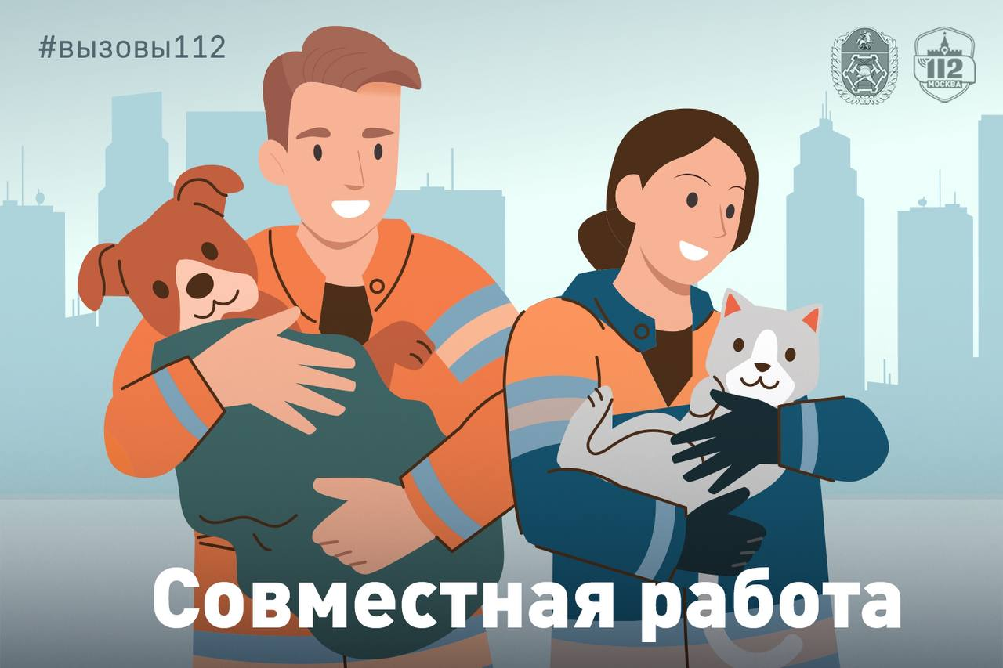

Есть котики, которые, видимо, мечтают стать птицами, поэтому забираются на деревья. А есть котики, которые мечтают стать диггерами…

Так, один маленький котёнок, пока ещё без имени, отправился на поиски… неприятностей приключений. Возможно, он что-то знал про подземелья и принял дверь ближайшего подвала в жилом доме за вход. Котик спустился по ступеням, протиснулся через какую-то щель в подвал и пошёл вглубь, аккуратно ступая лапками.

Сложно сказать, почему его не насторожило сужающееся пространство.

Когда малыш попытался повернуть обратно, стены подвала будто стиснулись вокруг него и не захотели отпускать. От страха хвостатый исследователь принялся громко звать на помощь. Плакал он так долго, что его услышала одна бдительная жительница дома:

«Котёнок мяукает. Давно уж. Можете кого-то прислать, чтобы открыли дверь подвала? Мяуканье откуда-то оттуда идёт. Его же выпустить надо!» – сказала она оператору Службы 112 Москвы.

Женщине объяснили, что дверь в подвал могут открыть только сотрудники коммунальной службы. Информация была передана в дежурно-диспетчерскую службу района. Работники не заставили себя долго ждать: пришли, открыли дверь и… Хотелось бы сказать, что история спасения на этом закончилась, но, увы, нет.

Котёнок застрял в каком-то узком пространстве, откуда не мог выбраться сам. Женщина решила довести дело до конца – она опять позвонила по номеру «112»:

«Девушка, без спасателей всё-таки не обойтись! Работники управляющей компании пришли быстро, дверь открыли, но котёнок где-то застрял. Наверно, стену ломать придётся… Он всё мяукает, без еды давно там сидит, охрип уже!»

К счастью, стену ломать не пришлось. Котёнка удалось извлечь из узкого пространства профессиональными руками и инструментами спасателей. Малыш действительно был голоден и напуган. Его спасение собрало немало зрителей, и после освобождения кто-то из жильцов забрал его себе.

Как думаете, какое имя подошло бы такому котику-диггеру, искателю приключений? Пишите варианты в комментариях.